Logopedske vježbe 19.05.2020.
J.B.
Zadatak: Spoji rečenicu i odgovarajuću sliku. Prepiši složene rečenice.

U školi zvoni .

Na prozoru je .

Vaza je na 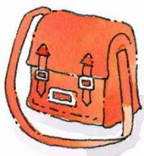.

Knjige nosimo u .

Po zraku leti 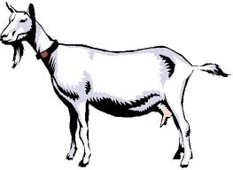.

U staji spava 

